Poniedziałek
12.04.2021r.
„Trochę pasty, szczotka, woda - tak się zaczyna nasza przygoda”

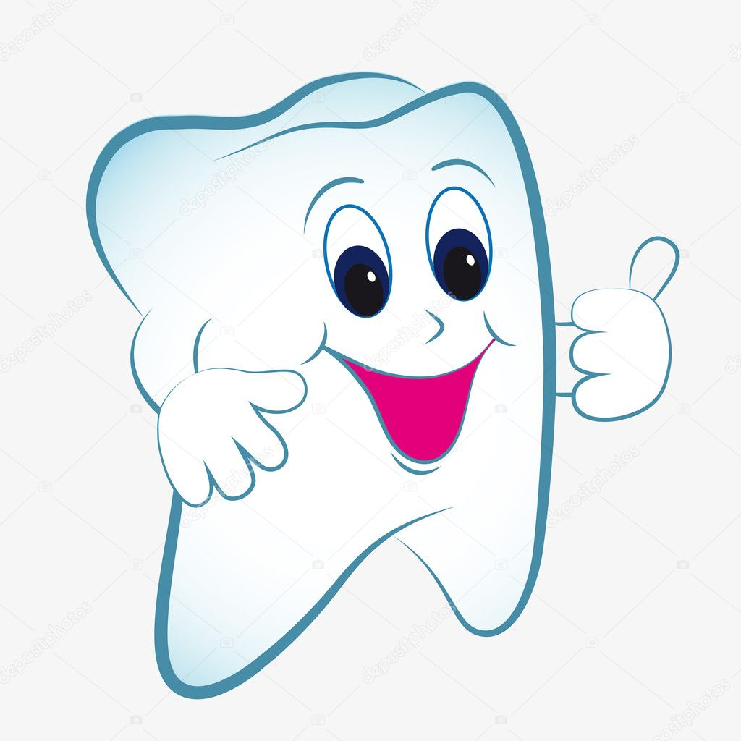

1. „Doktor Ząbek i legenda Zębolandii’- obejrzyjcie wspólnie film:
https://www.youtube.com/watch?v=tmYVbeJBn8E

Porozmawiajcie z dziećmi o obejrzanym filmie:
- Dlaczego dzieci przyszły do dr. Ząbka?
- Dlaczego zęby chorowały?
- Jak często trzeba myć zęby?
- Czy trzeba regularnie chodzić do dentysty? Dlaczego?
- Jaką pastą najlepiej myć ząbki?

2. Zabawa ruchowa przy piosence „ Myj zęby” połączona z ruchem twórczym – obrazowanie czynności za pomocą gestów.
https://www.edukacja.edux.pl/p-24532-dbamy-o-zeby-scenariusz-zajecia-hospitowanego.php
Dziecko tańczy wg. własnego pomysłu przy piosence;
https://www.youtube.com/watch?v=dhIqJFwQ7tM
Na przerwę w muzyce obrazuje ruchem czynności wymienione przez rodzica wg. instrukcji:
• Pokaż jak myjesz buzię
• Pokaż jak myjesz zęby
• Pokaż jak myjesz szyję
• Pokaż jak myjesz ręce
• Pokaż jak się czeszesz
3. Pokolorujcie i samodzielnie powycinajcie obrazki. Opowiedz co na nich jest.
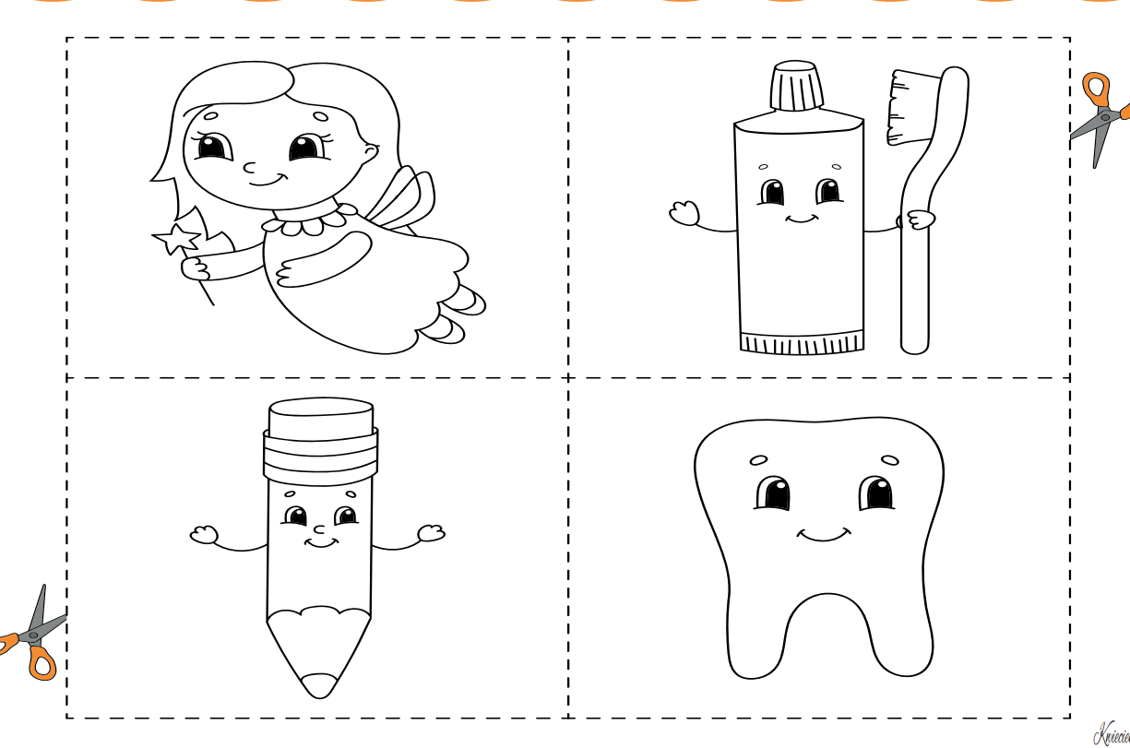

4. „Która wróżka zębuszka umyje ząbek?”, poprowadź je przez labirynt.
